FATİH MEYDAN İLKOKULU 2 A SINIFI

Adı Soyadı : …………………………… Tarih :

Matematik Çalışma NO : Geometrik cisimlerde ayrıt köşe kenar- test-

1) Aşağıdaki cisimlerden hangisinin 6 yüzü vardır?

C)

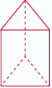

A)

B)

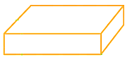

yüz

köşe

ayrıt

2) Görseldeki geometrik cismin hangi bölümü doğru gösterilmiştir?

A) yüz

B) köşe

C) ayrıt

A)

C

3) Görseldeki dikdörtgenin üzerindeki noktalar neyi göstermektedir?

A)

A = ayrıt

C = köşe

B)

A = kenar

C = köşe

C)

A = köşe

C = kenar

4) Aşağıdaki şekilde kaç tane üçgen vardır?

A) 5 B) 4 C) 3

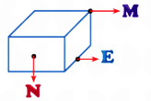

5) Aşağıda harflerle gösterilen yerlerin isimleri hangi seçenekte doğru verilmiştir?

M köşe

N yüz

E ayrıt

M köşe

N ayrıt

E yüz

M ayrıt

N köşe

E yüz

B)

C)

A)

A … C C B A A C C B A A

6) Yandaki örüntüde boş bırakılan yere hangi seçenekteki harf gelmelidir?

A) A

B) B

C) C

MUSTAFA GÜNEŞ